**LAPORAN PRAKTIKUM**

**TEKNIK PEMROGRAMAN**

**GENERIC PROGRAMMING**

MINGGU KE-8



NAMA: FAUZI ISMAIL

NIM: 241524042

KELAS: D4-1B

**PROGRAM STUDI SARJANA TERAPAN**

**TEKNIK INFORMATIKA**

**POLITEKNIK NEGERI BANDUNG**

**2025**

## DAFTAR ISI

DAFTAR ISI 2

https://github.com/mailvlous/teknikPemrograman/tree/main/Week6 3

1. Coupling Between Objects 3

1. High Coupling 3

2. Low Coupling 4

2. Lack of Cohesion in Methods 5

## <https://github.com/mailvlous/teknikPemrograman/tree/main/Week7>

## 1. Studi Kasus, Post Sosial Media

Pada materi Generic Programming kali ini saya mengambil studi kasus mengenai Post dalam Media Sosial. Media Sosial seperti Facebook/Twitter memiliki beberapa jenis post yang dapat kita buat sebagai usernya.

### 1. Text Post

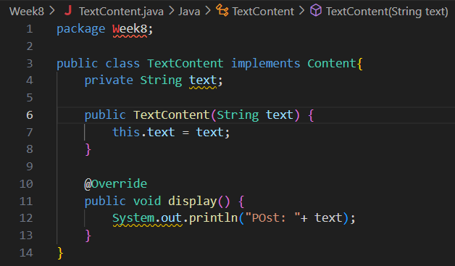

Dalam TextPost biasanya menggunakan String sebagai tipe data

### 

2. Image Post

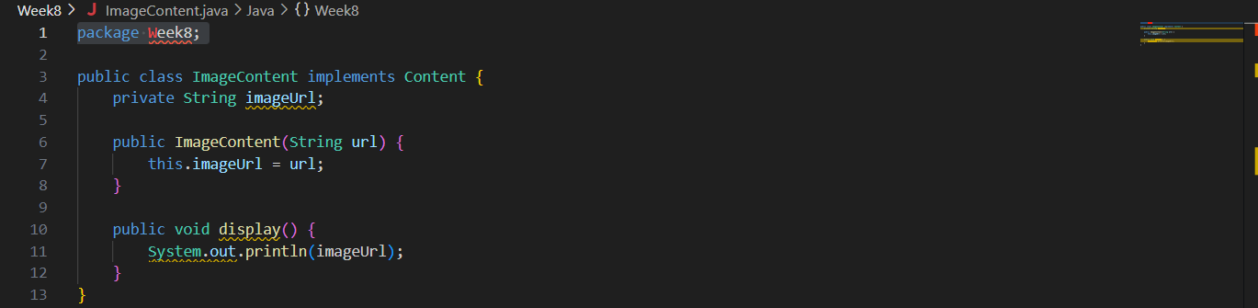

Dalam Image Post saya mengambil url yang dimana tipe datanya String

3. Polling Post(Generic Class)

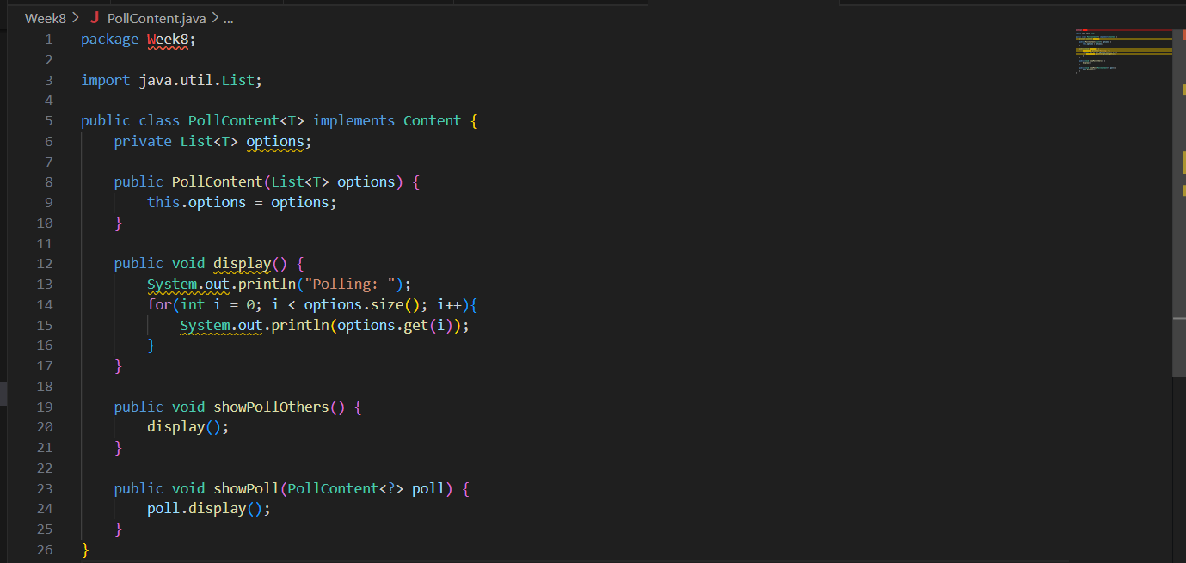

Dalam Polling Post dapat diisikan tipe data generic/bisa bermacam macam, contohnya “true, 1, “Satu”, false”.

Lalu mempunyai Class utama Post yaitu Generic Class yang hanya menerima Class yang meng-implements interface Content

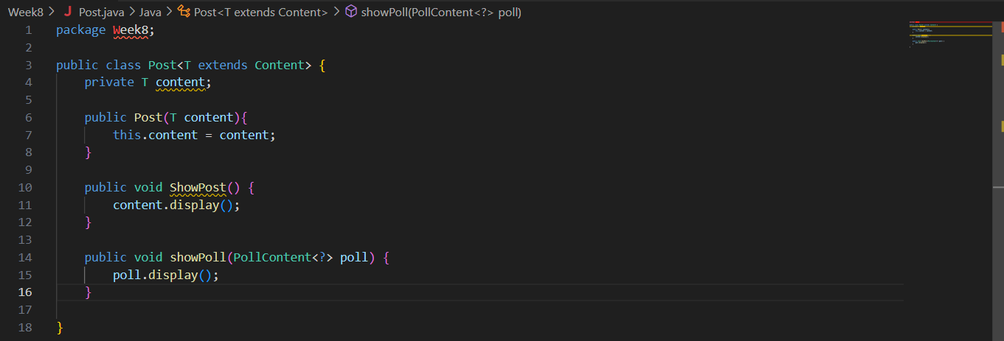

Yaitu class class diatas: Text Post, Image Post, Poll Post.

### Wildcard

Dalam kasus ini saya menggunakan konsep wildcard pada class YourPost

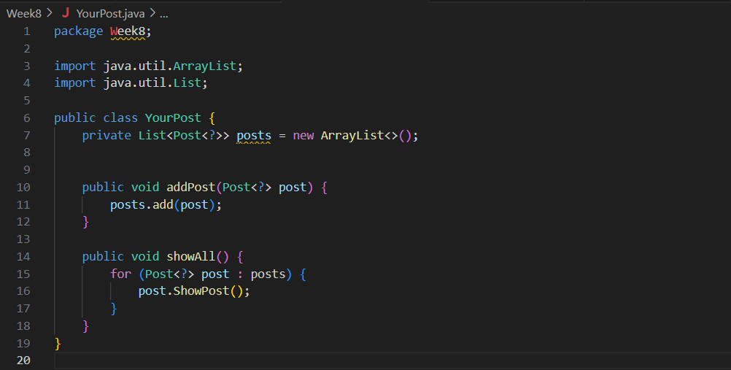

Yang dimana fungsi addPost dapat menerima Post apapun(Image Post, Text Post, Poll Post)